2013中考数学第一轮复习试题-二次函数
一、选择题
1．二次函数的图象可能是（ ）
x
y
O
x
y
O
x
y
O
x
y
O
A
B
C
D

2.二次函数的图象如图所示，则下列关系式中错误的是（ ）
第2题图
y
x
O
1
－1
A．a＜0
B．c＞0
C．＞0
D．＞0
3.抛物线（是常数）的顶点坐标是（ ）
A． B． C． D．
4.已知=次函数y＝ax+bx+c的图象如图．则下列5个代数式：ac，a+b+c，4a－2b+c，2a+b，2a－b中，其值大于0的个数为（ ）
A．2 B 3 C、4 D、5
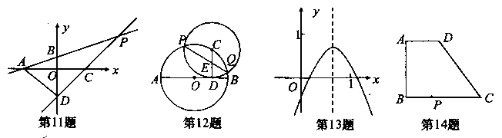
5.二次函数的最小值是（ ）．
A．2 B．1 C．－3 D．
6.某车的刹车距离y（m）与开始刹车时的速度x（m/s）之间满足二次函数（x＞0），若该车某次的刹车距离为5 m，则开始刹车时的速度为（ ）
A．40 m/s B．20 m/s
C．10 m/s D．5 m/s
二、填空题
1.抛物线的顶点坐标为__________．
2.已知二次函数的图象与轴交于点、，且，与轴的正半轴的交点在的下方．下列结论：①；②；③；④．其中正确结论的个数是 个．
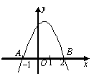
3.把抛物线y＝ax+bx+c的图象先向右平移3个单位，再向下平移2个单位，所得的图象的解析式是y＝x－3x+5，则a+b+c=__________
4.如图所示，抛物线（）与轴的两个交点分别为和，当时，的取值范围是 ．
5.已知抛物线（＞0）的对称轴为直线，且经过点，试比较和的大小： _（填“>”，“<”或“=”）
6.已知二次函数的图象经过原点及点（，），且图象与x轴的另一交点到原点的距离为1，则该二次函数的解析式为
7.函数取得最大值时，______．
8.将一条长为20cm的铁丝剪成两段，并以每一段铁丝的长度为周长各做成一个正方形，则这两个正方形面积之和的最小值是 cm²．
9.出售某种文具盒，若每个获利元，一天可售出个，则当 元时，一
天出售该种文具盒的总利润最大．

【参考答案】
一、选择题
1.B 2.D 3.B 4.A 5.A 6. C
二、填空题
1.（1，5）
2.4 解析：本题考查二次函数图象的画法、识别理解，方程根与系数的关系筀等知识和数形结合能力。根据题意画大致图象如图所示，由与X轴的交点坐标为(-2,0)得，即 所以①正确；
由图象开口向下知，由与X轴的另一个交点坐标为且，则该抛物线的对称轴为 由a<0得b>a,所以结论②正确，
由一元二次方程根与系数的关系知，结合a<0得，所以③结论正确，
由得，而0<c<2,，∴ ∴-1<2a-b<0 ∴2a-b+1>0,所以结论④正确.
点拨： 是否成立，也就是判断当时，的函数值是否为0；判断中a符号利用抛物线的开口方向来判断，开口向上a>0,开口向下a<0;判断a、b的小关系时，可利用对称轴的值的情况来判断；判断a、c的关系时，可利用由一元二次方程根与系数的关系的值的范围来判断；2a-b+1的值情况可用来判断.
3.11 4.或 5.＞
6.，
7. 解析：本题考查二次函数的最值问题，可以用配方法或二次函数顶点坐标公式求出当为何值时二次函数取得最大值，下面用配方法，
，所以当时，函数取得最大值，故填
8.或 9.3

